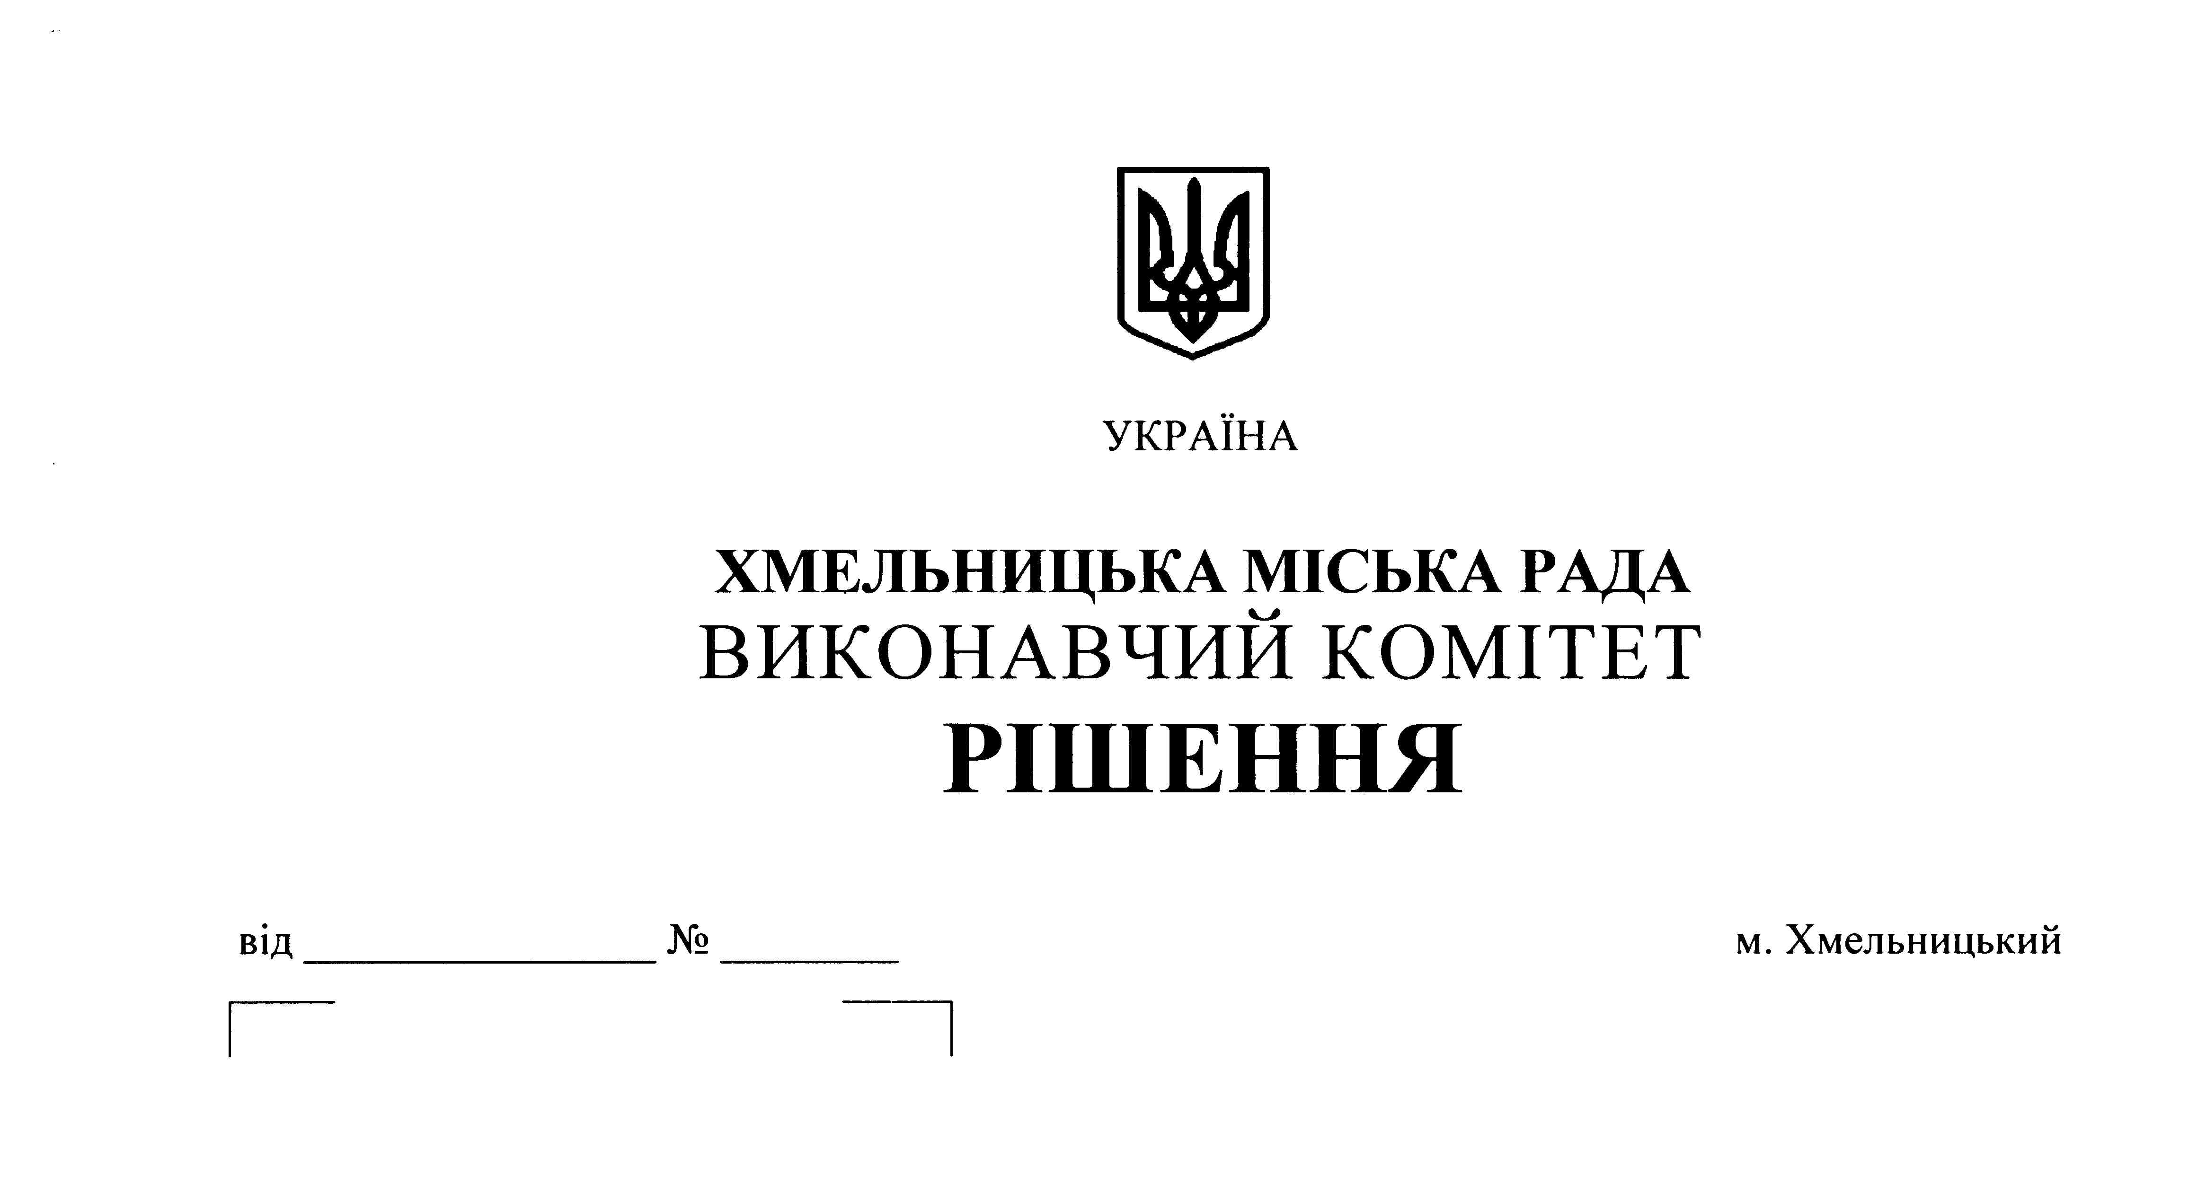

Про визначення вартості ритуальних послуг для
проведення безоплатного поховання померлих
(загиблих) осіб, які мають особливі заслуги та
особливі трудові заслуги перед Батьківщиною,
учасників бойових дій і осіб з інвалідністю
внаслідок війни

На виконання розпорядження голови Хмельницької обласної державної адміністрації від 24.12.2009р. №472/2009-р «Про затвердження Порядку фінансування витрат на поховання або відшкодування витрат на здійснене поховання учасників бойових дій і осіб з інвалідністю внаслідок війни за рахунок субвенції з обласного бюджету районним бюджетам та бюджетам міст обласного значення», керуючись Законом України “Про місцеве самоврядування в Україні”, Законом України “Про статус ветеранів війни, гарантії їх соціального захисту”, ст.14 Закону України «Про поховання та похоронну справу», Постановою Кабінету Міністрів України від 28.10.2004р. № 1445 «Про затвердження Порядку проведення безоплатного поховання померлих (загиблих) осіб, які мають особливі заслуги та особливі трудові заслуги перед Батьківщиною, учасників бойових дій і осіб з інвалідністю внаслідок війни», виконавчий комітет міської ради

ВИРІШИВ:

1. Визначити вартість ритуальних послуг для проведення безоплатного поховання померлих (загиблих) осіб, які мають особливі заслуги та особливі трудові заслуги перед Батьківщиною, учасників бойових дій і осіб з інвалідністю внаслідок війни в розмірі 2 631,00 грн.
2. Вважати таким, що втратив чинність, пункт 1 рішення виконавчого комітету від 26.03.15р. № 214 «Про визначення вартості ритуальних послуг для проведення безоплатного поховання померлих (загиблих) осіб, які мають особливі заслуги та особливі трудові заслуги перед Батьківщиною, учасників бойових дій і інвалідів війни».
3. Контроль за виконанням рішення покласти на управління праці та соціального захисту населення Хмельницької міської ради.

Міський голова О. Симчишин

